Escuela Particular Las Naciones Nº1973
Avenida Las Naciones 800 Maipú
RBD : 25808-3 Fono: 7712401
Escuelalasnaciones1973@hotmail.com
GUIA DE ESTUDIO UNIDAD N°3 LENGUA Y LITERATURA 7° AÑO BASICO.
. OA12: Expresarse en. forma creativa por medio de la escritura de textos de diversos géneros (por ejemplo, cuentos, crónicas, diarios de vida, cartas, poemas etc.
OA6: Leer y comprender relatos mitológicos, considerando sus características y el contexto en que se enmarcan.
Profesora: Luisa Sánchez Contreras Fecha: lunes 13 de Julio 2020 Curso: 7° año basico
Nombre: …………………………………………………………………………………. Guía N° 1 (1)

Observar imagen: Una vez que ha observado la imagen responda las preguntas.
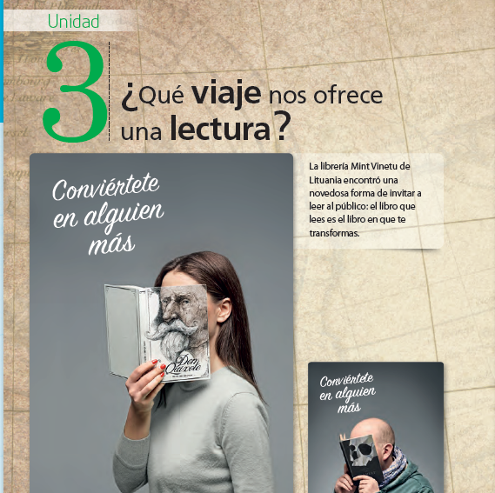

- ¿Qué se puede inferir de estas imágenes?
- ¿Tiene que ver la pregunta con las imágenes que se presentan?
- ¿Es importante la leer? ¿Por qué?
- ¿Qué libro le ha gustado mas de los que ha leído?
- ¿De que manera influye la lectura en la vida diaria, de cada uno de los seres humano?
EL MITO:
Un mito (del griego μῦθος, mythos, «relato», «cuento») es un relato tradicional que se refiere a unos acontecimientos prodigiosos, protagonizados por seres sobrenaturales o extraordinarios, tales como dioses, semidioses, héroes, monstruos o personajes fantásticos, que buscan dar una explicación a un hecho o un fenómeno ...
Origen del mito
Los mitos tienen por lo general un origen oral y tradicional, herencia de las épocas primarias de las culturas, en las que era necesaria la construcción de un relato y un imaginario narrativo para “explicar” el origen de las cosas o ciertos códigos de conducta.
Origen y Desarrollo Mito. ... Los mitos al igual que las fabulas y leyendas, fueron llevados por los pueblos primitivos en sus procesos migratorios y trasmitidos de generación en generación. El mito no solo enseña las costumbres de los ancestros, sino que también representa la escala de valores existentes en una cultura.
El Mito de Pegaso
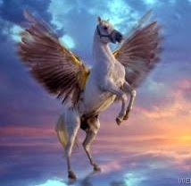

Pegaso es un animal mitológico con aspecto de un caballo, pero con alas. Este ser, podía volar a donde quiera con una gran velocidad, además, era valiente y tenía la habilidad de hacer brotar agua del lugar que pisara. Según una versión sobre su origen, el nacimiento de Pegaso se remonta a la batalla del héroe griego Perseo y la gorgona Medusa.

El Mito de Cupido
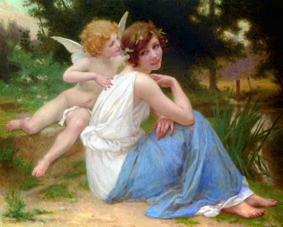

Escritura: observe imagen y escriba un mito de acuerdo con el título. (10 líneas)
…………………………………………………………………………………………………………………………………………………………………………………………………………………………………………………………………………………………………………………………………………………………………………………………………………………………………………………………………………………….

